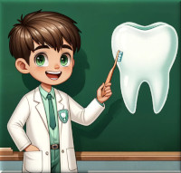
PUBLICAÇÃO EDUCATIVA DO ODONTINHO
Edson Laranjeiras - 12/09/2026 às 16:11
Tema: CUIDADOS COM UMA PRÓTESE REMOVÍVEL DE UM PACIENTE

Cuidados com uma prótese removível
A prótese removível precisa de cuidados diários para preservar sua higiene, conforto e durabilidade.
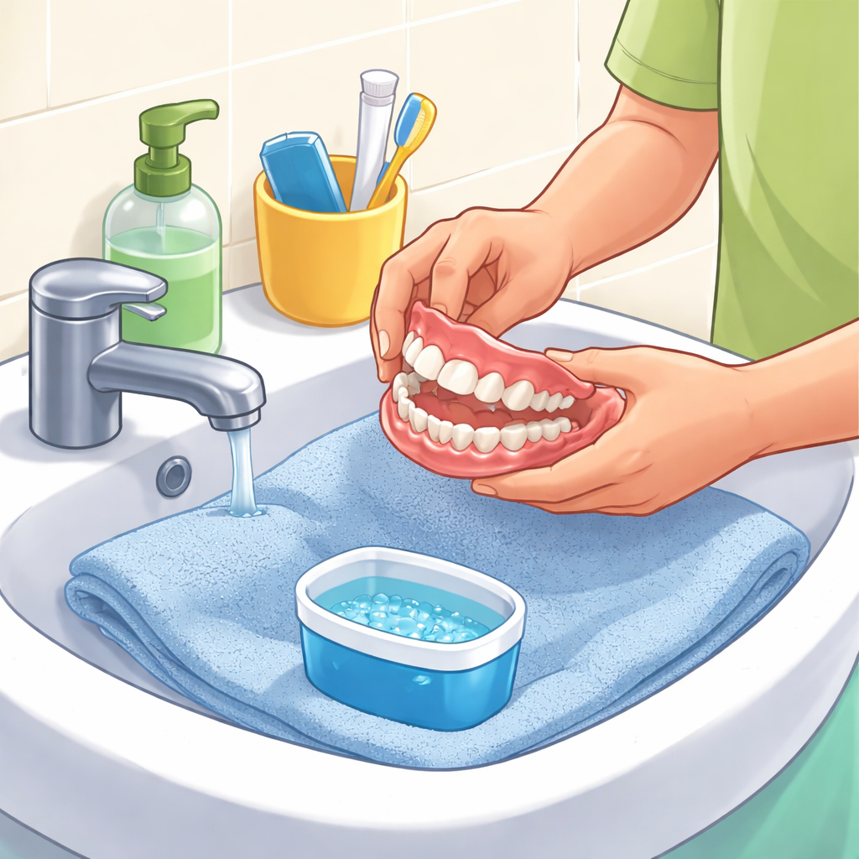
pessoa removendo uma prótese dentária sobre uma pia protegida por uma toalha
Como higienizar
- Remova a prótese após as refeições, sempre que possível.
- Lave-a com água corrente e escove delicadamente com uma escova macia exclusiva para a prótese.
- Use sabão neutro ou produto específico para próteses, conforme orientação do dentista.
- Evite creme dental comum, água quente, álcool, produtos abrasivos e soluções caseiras, pois podem riscar ou deformar a prótese.
- Limpe também a língua, a gengiva, o céu da boca e os dentes naturais.
- Se for uma prótese parcial, redobre o cuidado com os dentes que permanecem na boca e use fio dental ou escovas interdentais.
Durante o descanso
- Retire a prótese para dormir, salvo se o dentista orientar de outra forma.
- Guarde-a em recipiente limpo, com água ou na solução recomendada pelo profissional.
- Não deixe a prótese secar e não a envolva em papel ou guardanapo, pois ela pode ser descartada por engano.
- Mantenha-a fora do alcance de crianças e animais.
Para evitar danos
- Segure a prótese com cuidado e, ao lavá-la, faça isso sobre uma toalha ou recipiente com água.
- Não tente apertar, lixar, colar ou consertar a prótese em casa.
- Evite alimentos muito duros ou pegajosos se causarem desconforto.
- Mastigue devagar e, quando possível, distribua os alimentos dos dois lados da boca.
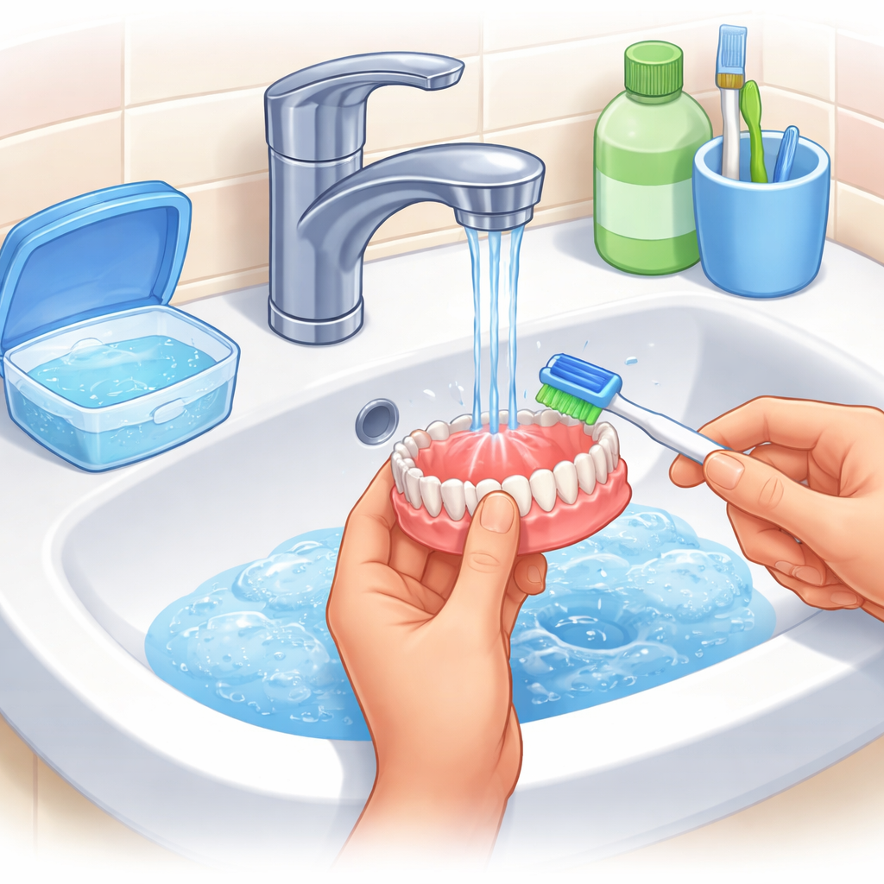
prótese removível sendo higienizada com escova macia e água em uma pia protegida
Procure o dentista se houver
- Dor, feridas, sangramento ou áreas machucadas.
- Prótese frouxa, quebrada, rachada ou que dificulte a fala ou a mastigação.
- Mau cheiro persistente, irritação ou alterações na gengiva.
- Dificuldade para colocar ou retirar a prótese.
As consultas periódicas são importantes para avaliar a boca, a adaptação da prótese e a necessidade de ajustes ou substituição.
Este material é educativo e não substitui uma consulta com cirurgião-dentista.

